**Муниципальное казенное дошкольное образовательное учреждение**

**города Новосибирска «Детский сад № 395 компенсирующего вида»**

**Методическая разработка**

Сценарий спортивного досуга для старшей группы

**«Праздник Победы 9 мая»**

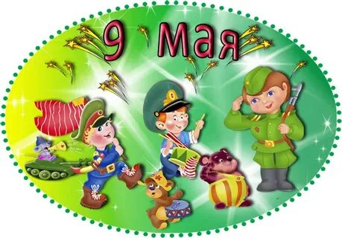

**Инструктор по физической культуре**

**Высшая квалификационная категория**

**Белоусова Елена Николаевна**

2020

Сценарий спортивного досуга для старшей группы

**«Праздник Победы 9 мая»**

**Цель:**

1. Познакомить детей с героическим прошлым нашего народа.
2. Воспитание патриотизма, чувства гордости за подвиги советских людей.

**Задачи:**

1. Познакомить с особенностями празднования 9 Мая в нашей стране.
2. Развивать внимание, память, мышление дошкольников.
3. Развивать физические качества дошкольников: координационные способности, быстроту движений, выносливость, ловкость. Учить детей согласовывать движения с музыкой. Развивать чувство ритма.
4. Воспитывать чувство товарищества и взаимовыручки.

Ход праздника

Дети под музыку песни торжественным маршем входят в зал.

**Ведущий:** Ребята, сегодня мы празднуем великий праздник – День Победы!

22 июня 1941 года на нашу Родину напали немецкие фашисты. Напали словно воры, словно разбойники. Они хотели захватить наши земли, наши города и сёла, а наших людей либо убить, либо сделать своими слугами и рабами. Началась Великая Отечественная война. Она продолжалась четыре года.

Нелёгким был путь к победе. Враги напали на нас неожиданно. У них было больше танков и самолётов. Наши армии отступали. Бои шли на земле, в небе, на море.

Советские люди (Советский Союз — так называлась в те годы наша страна) делали всё, чтобы остановить фашистов. Даже в самые тяжёлые дни они твёрдо верили: «Враг будет разбит! Победа будет за нами!»

И вот пришёл день, когда наступление захватчиков было остановлено. Советские армии погнали фашистов с родной земли.

И наступил самый долгожданный, самый великий день. Наши солдаты дошли до границ Германии и штурмом взяли столицу фашистов — город Берлин. Был 1945 год. Цвела весна. Был месяц май.

Фашисты признали полное своё поражение 9 мая. С той поры этот день стал нашим великим праздником — Днём Победы. Чудеса героизма и храбрости проявили наши люди, защищая от фашистов родную землю. В борьбе с врагами принимали участие даже дети. Многие из них за отвагу и мужество были награждены боевыми медалями и орденами.

Много лет прошло после Великой Отечественной войны, но все люди помнят и чтят героев, защищавших нашу Родину.

Наши солдаты, офицеры в любую минуту готовы встать на защиту нашей Родины. Наши мальчики очень хотят быть похожими на них, стать такими же сильными и отважными.

**Ведущий**: А сейчас….

                  Внимание! Внимание!  
                  Начинаются соревнования  
                  Сильных, ловких и умелых  
                  Будущих солдат.

**Ведущий**: Да, у солдат была хорошая физическая подготовка, они много занимались спортом. Давайте и мы с вами сейчас проведем небольшую зарядку, как солдаты.

*Разминка под песню «Солдатушки, бравы ребятушки» гр.Домисолька*

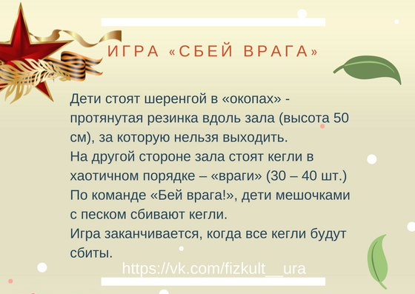

**Ведущий**: Русский народ во все времена защищал и оберегал свою Отчизну. Сейчас мы построим свою крепость, чтобы она могла защитить нас от врага.

**Эстафета "Крепость"**

*Участвуют две команды детей. По сигналу дети по очереди подбегают к указанному месту и ставят кубик, строя крепость. Побеждает команда, первой выполнившая задание.*

**Ведущий:** Ребята, во время войны необходимо было добыть различные секретные сведения. Для этого существовали разведчики, которые храбро пробирались по вражеской территории и добывали необходимую информацию.

Вам нужно будет доставить пакет с секретными документами своему командиру.

**Эстафета «Доставь важное донесение»**

*Участвуют две команды. В руках у первого участника письмо. По сигналу он бежит змейкой, огибая маленькие мягкие модули (мины), пролезает под воротиками, огибает ограничитель и бежит назад. Следующий участник выполняет те же действия. Побеждает команда, первой выполнившая задание.*

Конверты передаются ведущему.

**Ведущий:**Посмотрим, что же за секретная информация в конвертах… Да здесь же боевые загадки! Русский солдат умеет и шутки шутить, и самые что ни на есть загадочные загадки разгадывать. Ну, ребята, отгадывайте!

*Дети отгадывают загадки.*

**ЗАГАДКИ ПРО   
9 МАЯ - ДЕНЬ ПОБЕДЫ**

*Любой профессии военной*

*Учиться надо непременно,*

*Чтоб быть опорой для страны,*

*Чтоб в мире не было... ВОЙНЫ*

*Грянул гром, веселый гром,*

*Засверкало все кругом!*

*Рвутся в небо неустанно*

*Разноцветные фонтаны,*

*Брызги света всюду льют.*

*Это праздничный... САЛЮТ*

*Подрасту, и вслед за братом*

*Тоже буду я солдатом,*

*Буду помогать ему*

*Охранять свою... СТРАНУ*

*Бело-сине-красный стяг -*

*Это наш российский...ФЛАГ*

*Сегодня всё ликует!*

*В руках у детворы*

*От радости танцуют*

*Воздушные... ШАРЫ*

Снова в бой машина мчится,  
Режут землю гусеницы,  
Та машина в поле чистом  
Управляется … (танкистом).

Он на фронте воевал.  
И давно седым уж стал.  
По-военному одет,  
Ветеран войны – мой…(дед).

СТРАНУ

**Ведущий:**В сражении за нашу Родину бойцам помогала военная техника: самолеты, танки, боевые корабли. Сейчас мы посмотрим, сможете ли вы собрать танк и самолет.

**Игра "Кто быстрее соберет танк и самолет "**

*Участвуют по три ребенка от каждой команды. Они должны сложить из разрезных картинок изображение танка и самолета.*

**Ведущий**: Бесстрашными были медсестры, выносившие раненых прямо с поля боя, когда гремели взрывы и пули свистели над головой. Проверим, умеют ли наши девочки оказать первую помощь пострадавшим.

**Эстафета для девочек**

*Задача участниц — перевязать «раненого бойца». Побеждает тот, кто аккуратнее и быстрей это сделает.*

**Ведущая:** «Есть военная игра, поиграть нам всем пора, все скорее в круг вставайте за флажками наблюдайте».

**Игра «Мы военные».**

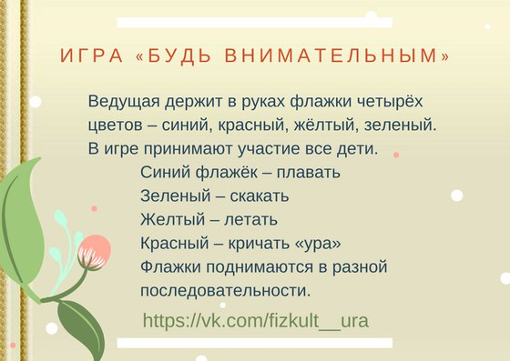

Исполняется песня «Бравые солдаты».муз. Филиппенко.

**Ведущая:** Мы сегодня поговорили о том, как русский народ во все времена защищал и оберегал свою Отчизну. Поняли, в чем была сила нашего народа – в единстве! Выяснили, почему же русский солдат был сильным и ловким – потому что занимался физической подготовкой. Ну и, конечно, же, главная сила нашего народа всегда была и есть в любви к своей Родине!